桑植县2018年下学期八年级期中质量检测
物理试卷
题 号 | 一 | 二 | 三 | 四 | 五 | 总 分
得 分 |  |  |  |  |  | [来源:Zxxk.Com]
考生注意：全卷共有五大题，满分100分，时量90分钟。

一、选择题(共10道题，每题3分，共30分，将答案填在下面相应表格中)
题目 | 1 | 2 | 3 | 4 | 5 | 6 | 7 | 8 | 9 | 10
答案
1．桑植是张家界市的后花园，旅游开发发展迅速，当你乘坐旅游大巴去九天洞旅游时，会看到两旁的楼房和树木飞快地向后退去，这时以周围的哪个物体为参照物你是静止的
A．路边的树木 B．路旁的楼房
C．旅游大巴的座椅 D．迎面驶来的汽车
2．我们初二学生的课桌高度大约是
A．0.72m B．0.72dm C．0.72cm D．72 mm
3．关于声音，下列说法正确的是
A．利用回声可以测地球到月球间的距离
B．轻声说话时，声音的音调一定低
C．在市区高架桥两侧修隔音墙是为了在传播过程中减弱噪声
D．超声波击碎结石表明声音能传递信息
4．关于匀速直线运动的下列说法中，正确的是：
A．速度越大的物体，通过的路程越长 B．速度越大的物体运动的时间越短
C．速度大的物体运动一定快 D．物体运动的时间越长，通过的路程越长
5．张家界景区雨后云雾缭绕，犹如仙境。关于雾，下列说法中正确的是
A．雾是水蒸气 B．雾是山中冒出来的烟
C．雾是水蒸气凝固形成的 D．雾是水蒸气液化形成的
6．物态变化在我们生活中随处可见，下列说法中正确的是
A．初春，冰雪消融是汽化现象 B．盛夏，雾的出现是液化现象
C．深秋，霜的出现是凝固现象 D．严冬，冰雕变小是熔化现象
7．下列做法主要与音调有关系的是
A．班主任在教室外判断哪个学生上课在说话
B．摩托车上装消音器
C．用大小不同的力敲击同一个音叉
D．依次敲击装有不同高度水的瓶子
8．甲物体的速度是72km/h，乙物体的速度是20m/s，丙物体1min内通过的路程是1200m，比较可知：
A．甲物体运动得最快 B. 乙物体运动得最快
C．丙物体运动得最快 D. 三个物体运动得一样快
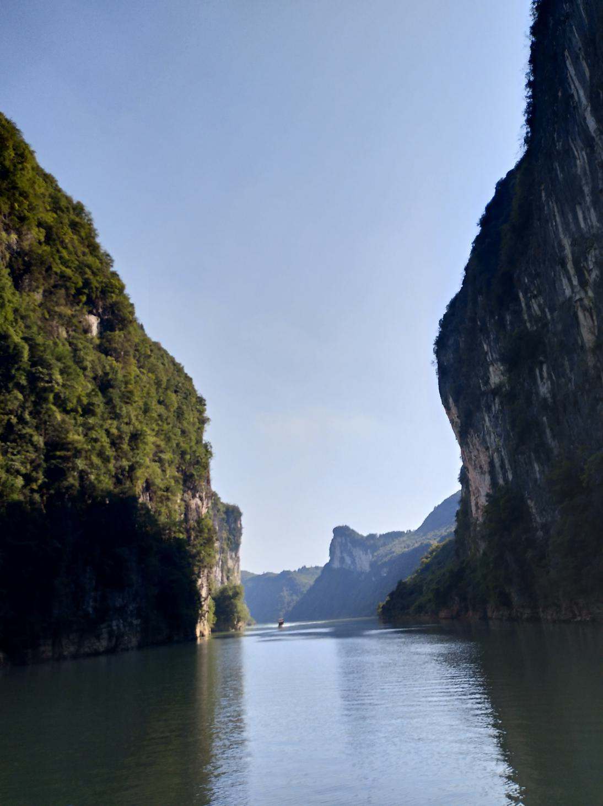
9．小明在班上给同学们讲了新的“龟兔赛跑”故事：乌龟和兔子由起点出发后，兔子很快把乌龟落在后面．它看到乌龟跑的太慢了，就在半途的一棵树下睡了一觉，醒来时发现乌龟离终点很近了，兔子急忙去追，结果他们同时到达终点．在小明讲的这个故事中，关于乌龟和兔子运动的说法正确的是：
A．在整个运动过程中，乌龟和兔子的平均速度相等
B．在整个运动过程中，兔子的平均速度要大于乌龟的平均速度
C．兔子始终比乌龟跑得快
D．在兔子睡醒之后追赶乌龟的那一段时间里，兔子的平均速度不一定大于乌龟的平均速度
10．一学生在运动会上掷铅球，其成绩是11m，那么铅球通过的路程是
A．等于11m B．大于11m
C．小于11m D．以上三种情况都有可能

二．填空题(每空2分，共30分)
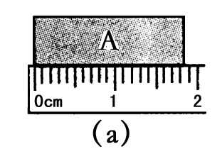
11．十一黄金周，小周坐在行驶的船上在茅岩河平湖游，“两岸青山往后走”是以 为 参照物的；右图所测结果是 。
12．在运动场和实验室，经常用 来测量时间，在国际单位制中，时间的基本单位是 。
13．王老五用手机往家里打电话，他判断出不是他爸爸在接电话，主要是依据声音的
不同来判断的。那人让他说话大声些，这是要求增大声音的 。
14．在学校的400米赛跑运动会上，一个同学花了50秒的时间就跑完了，则他的速度是
米／秒，比人以3.6千米／小时的速度步行快 米／秒。
15．湿衣服在太阳下很快变干，这是 现象，刚从冰箱取出的冰棒冒白烟是
现象（填物态变化的名称）。
16．物理学中用 来描述物体振动的幅度，人听到声音是否响亮，除跟发声体发声时的响度有关外，还跟人距离发声体的________有关系。
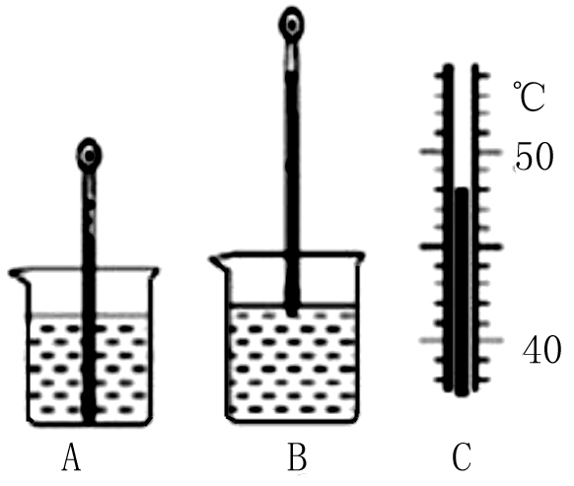
17．如图所示，是小清同学用温度计测小烧杯中某种液体的初温时的操作图。A是操作过程，B是读数过程，C是读取的温度。
① A图中操作的错误是 ；
② B图中读数的错误是 ；
③ 若操作正确无误，根据C图可知此时烧杯中液
体的实际温度是 ℃。
三．实验与探究（18题6分，19题4分，20题6分，共16分）
18．小明和爸爸、妈妈坐火车去旅游．爸爸向小明提了个问题：如何用简易的方法测出火车的平均速度？（一种方法3分，答两种方法计6分）

19．为了测录音机里盒带的走速，已知磁带的总长是20m，还需要什么器材，写出实验步骤及需要的公式．

20．下表为妙妙在探究某种物质的熔化规律时记录的实验数据。请根据表中实验数据解答下列问题。（每空2分）
时间min | 0 | 1 | 2 | 3 | 4 | 5 | 6 | 7 | 8 | 9 | 10 | 11 | 12
温度℃ | －5 | －4 | －3 | －2 | －1 | 0 | 0 | 0 | 0 | 1 | 2 | 3 | 4

（1）该物质的熔点是 ℃。
（2）该物质是 。（选填“晶体”或“非晶体”）
（3）温度为－2℃时，该物质处于 态。（选填“固”或“液”）

四．简答题(每题4分，共8分)
21．在运输容易腐烂的食品时，工作人员往往在食品旁边放些干冰（固态二氧化碳），为什么？炎热的夏天，狗为什么把舌头伸出来？

22．在室内讲话比旷野里更响亮，这是为什么？

五．计算题(要有解题依据和必要解题步骤，23、24题每题5分，25题6分，共16分)
23．一物体做直线运动，它在前2s的平均速度是6m/s，后4s的平均速度是3m/s，则该物体在6s内的平均速度是多少？

24．一艘快艇以90km／h的速度去追赶离它120km远处的军舰，快艇实际航行了270km才追上军舰，军舰的速度多大？

25．野兔在草地上以18m/s的速度向前方50m处的树洞奔逃，秃鹰在野兔后方110m处以45m/s的速度贴着地面飞行追击野兔。问野兔能否安全逃进树洞？（要求至少两种方法）
桑植县2018年下学期八年级期中质量检测
物理参考答案

一．选择题(共10道题，每题3分，共30分，将答案填在下面相应表格中)
题目 | 1 | 2 | 3 | 4 | 5 | 6 | 7 | 8 | 9 | 10
答案 | C | A | C | C | D | B | D | D | A | B

二．填空题(每空2分，共30分)
11．船（或者船上物体） 1.84cm(1.83到1.86都算正确）
12．停表 秒
13．音色， 响度
14．8米／秒，7米／秒
15．蒸发 液化
16．振幅 距离
17．玻璃泡接触容器底 玻璃泡未完全浸入液体中 48
[来源:学科网]
三．实验与探究（18题6分，19题4分，20题6分，共16分）
18．提示：
方法一：观察路旁的里程碑，并利用手表（或者手机）记时，可粗略测出火车的平均速度
方法二：查看火车运行时刻表，计算出火车的平均速度．
19．停表或手表 用停表测出整盘磁带走完所用的时间t，用公式v=s/t=20m/t,即可求出磁带的速度．
20．（1）0 （2）晶体 （3）固态

四．简答题(每题4分，共8分)
21．升华熔化吸热，蒸发吸热
22．回音使声音更响亮

五．计算题(要有解题依据和必要解题步骤，22、23题每题5分，24题6分，共16分)
23．4m/s
24．快艇所用时间：t₁=s₁/v₁=270km/90km/h=3h
军舰通过的路程：s₂=270km-120km=150km 军舰和快艇所用时间相同： t₂=t₁=3h
军舰的速度：v₂=S₂/t₂=150km/3h=50km/h
25．
方法一：野兔逃进树洞需用时间：t₁=s₁/v₁=50m/18m/s=2.8s
秃鹰追上野兔所用时间：t₂=(s₂+s₁)/v₂=(110m+50m)/45m/s=3.5s
t₂>t₁，所以秃鹰不能追上野兔．
方法二：秃鹰在2.8s内飞行的路程：s₃=v₂t₁=45m/s×2.8s=126m<(110m+50m)=160m
所以秃鹰追不上野兔．[来源:Z§xx§k.Com]
方法三：秃鹰要追上野兔，最小的速度为：
v₃=(s₁+s₂)/t₁=(110m+50m)/2.8s=57.1m/s

